ลำดับ Use Case: | UC-RP115-011
ชื่อภาษาอังกฤษ | selectGroup4PostByDate
ชื่อภาษาไทย | แสดงรายละเอียดรายงาน 11รง5 ส่วนที่ 4 (ส่วนหลัง)
Goal: | เพื่อ Query และ ออกรายงาน 11รง5 ส่วนที่ 4 (การเยี่ยมบ้าน)
ข้อมูลพื้นฐาน:
User Input | วันที่เริ่ม และสิ้นสุด ในการ query
Result Output: | - รายงาน 11รง5 ส่วนที่ 4 (การเยี่ยมบ้าน) ถูก query ออกมาแสดงในตาราง
System Input: | -
เงื่อนไขเบื้องต้น: | - ต้องติดต่อฐานข้อมูลเรียบร้อย  - ตรวจสอบวันที่เริ่ม ต้องไม่มากกว่าวันที่สิ้นสุด
การทำงานก่อนหน้า
Programming Scenario | - โปรแกรมทำการ query ข้อมูลตามช่วงวันที่ ที่กำหนด  - ได้ข้อมูลในรูปของ Vector  - นำข้อมูลที่เก็บอยู่ในรูป Vector มาแสดงในตาราง
Main Success Scenario: | - ผู้ใช้เลือกส่วนของ ส่วนหลัง(การเยี่ยมบ้าน)  - โปรแกรมตรวจสอบข้อมูลรายงาน  - โปรแกรมทำการ query ข้อมูลตามช่วงวันที่ ที่กำหนด  - แสดงข้อมูลที่ได้ในตาราง
Alternate Scenarios: | 2a.โปรแกรมตรวจสอบข้อมูลรายงาน  2a.1 ตรวจสอบข้อมูลใน Vector  2a.1.1 ถ้ามีข้อมูลใน Vector จะข้ามไปทำงานในข้อ 4 คือ แสดงผลในตาราง  2a.1.2 ถ้าไม่มีข้อมูลใน Vector โปรแกรมจะไปทำงานข้อ 3 คือ Query ข้อมูลใหม่
SQL ที่ใช้ | SELECT  CASE WHEN (sum(query1.home_family) > 0)  THEN sum(query1.home_family)  ELSE 0  END AS health_home  ,CASE WHEN (sum(query1.patient) > 0)  THEN sum(query1.patient)  ELSE 0  END AS patient  FROM  (SELECT  CASE WHEN (t_health_home.health_home_family <> '')  THEN to_number(t_health_home.health_home_family,'9')  ELSE 0  END AS home_family  ,count(t_health_visit_home.t_patient_id) AS patient  FROM  (t_health_visit_home INNER JOIN t_patient ON t_health_visit_home.t_patient_id = t_patient.t_patient_id)  LEFT JOIN (t_health_home INNER JOIN t_health_family ON t_health_family.t_health_home_id = t_health_home.t_health_home_id)  ON t_patient.t_patient_id = t_health_family.t_patient_id  WHERE  t_health_visit_home.visit_home_date Between '2549-03-01' AND '2549-03-31'  AND t_health_visit_home.visit_home_active = '1'  GROUP BY  t_health_home.t_health_home_id ,home_family) AS query1
ตารางและ Field ที่ใช้ในการค้นหา | ตารางที่ใช้ | Field ที่ใช้
ตารางและ Field ที่ใช้ในการค้นหา | t_health_visit_home | t_patient_id
ตารางและ Field ที่ใช้ในการค้นหา |  | visit_home_date
ตารางและ Field ที่ใช้ในการค้นหา |  | visit_home_active
ตารางและ Field ที่ใช้ในการค้นหา | t_patient | t_patient_id
ตารางและ Field ที่ใช้ในการค้นหา | t_health_home | t_health_home_id
ตารางและ Field ที่ใช้ในการค้นหา |  | health_home_family
ตารางและ Field ที่ใช้ในการค้นหา | t_health_family | t_health_home_id
Field ที่ต้องให้โปรแกรมจัดการ
ผลลัพธ์ที่ได้ ในรูป Field ชนิด และขนาด | 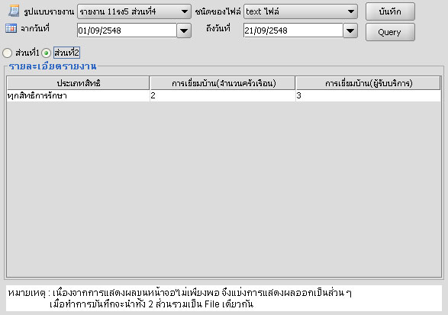
ความต้องการอื่นๆ:
ผู้มีสิทธิใช้:
ปัญหา:
ค้นคว้าเพิ่มเติม:
อื่นๆ:
โดย: | จิราภรณ์ โสระมัด
วัน-เวลา:
ผู้แก้ไข | จิราภรณ์ โสรผะมัด
วัน-เวลา | 27/03/2549
GUI

